**HỌC VIỆN CÔNG NGHỆ BƯU CHÍNH VIỄN THÔNG**



**BÁO CÁO BÀI TẬP LỚN**

**MÔN: PHÁT TRIỂN ỨNG DỤNG DI ĐỘNG**

**ĐỀ TÀI: APP ĐẶT BÀN VÀ ĐẶT MÓN ĂN**

NHÓM

**Sinh viên thực hiện:**

1. Trần Văn Cảnh

2. Nguyễn Trọng Quang

3. Ngụy Anh Tú

**Giảng viên**: Đặng Ngọc Hùng

**Hà Nội, 06/2019**

Mục lục

**I.** **THIẾT KẾ GIAO DIỆN NGƯỜI DÙNG** 3

1. Màn hình đăng nhập 3

2. Màn hình đăng ký 4

3. Trang chủ 5

4. Màn hình hiển thị loại bàn 6

5. Màn hình menu món ăn 7

6. Màn hình món ăn 8

7. Màn hình giỏ hàng 9

8. Màn hình hóa đơn 10

9. Navigation 11

10. Màn hình đặt bàn 12

**II.** **THIẾT KẾ GIAO DIỆN ADMIN** 13

1. Màn hình đăng nhập 13

2. Màn hình hiển thị toàn bộ đơn hàng 14

3. Màn hình Menu và thêm Menu mới 15

4. Màn hình món ăn và thêm món ăn mới 16

5. Màn hình quản lý bàn và thêm bàn mới 17

6. Navigation 18

7. Thống kê 19

**III.** **Mô tả ứng dụng** 20

1. Sơ lược về ứng dụng 20

2. Các chức năng cơ bản của ứng dụng 20

**IV.** **Phân công công việc** 20

1. **THIẾT KẾ GIAO DIỆN NGƯỜI DÙNG**
2. Màn hình đăng nhập

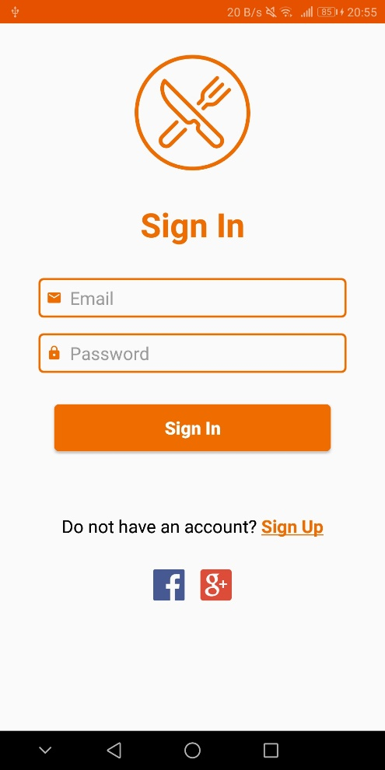

1. Màn hình đăng ký

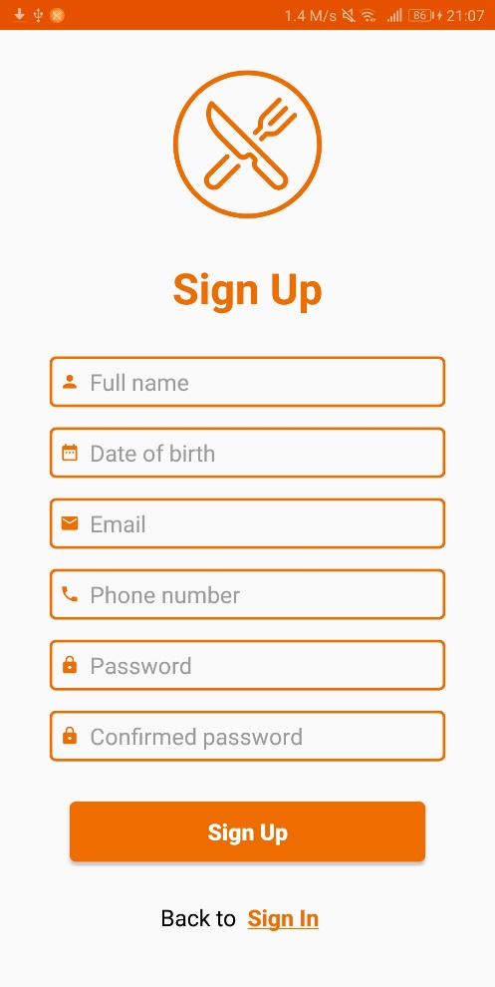

1. Trang chủ

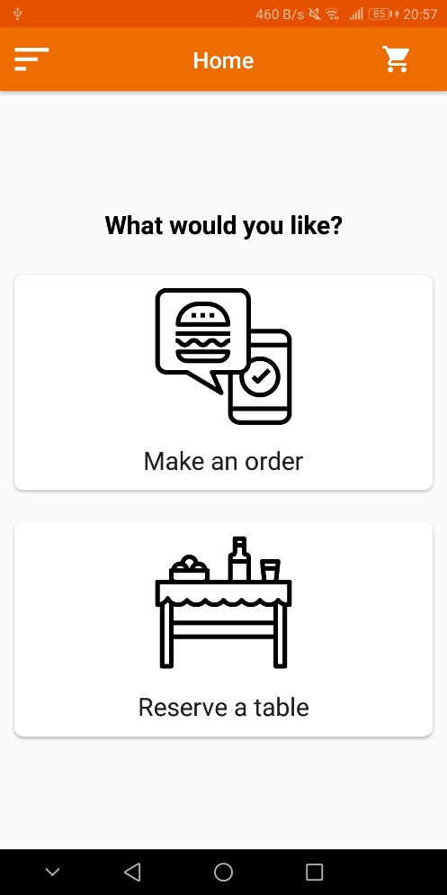

1. Màn hình hiển thị loại bàn

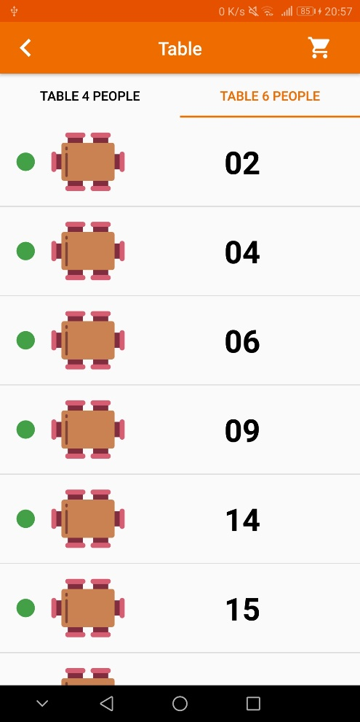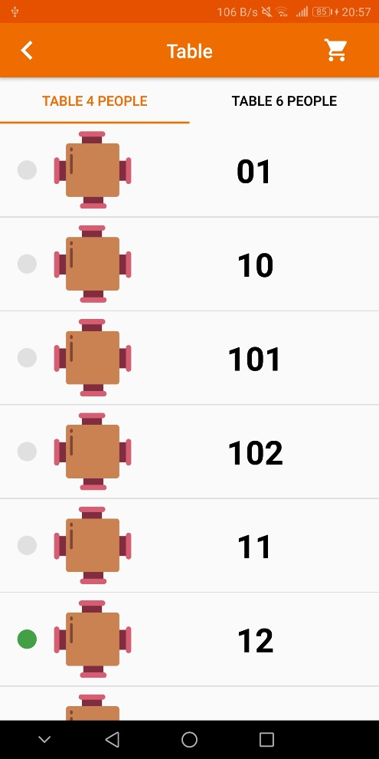

1. Màn hình menu món ăn

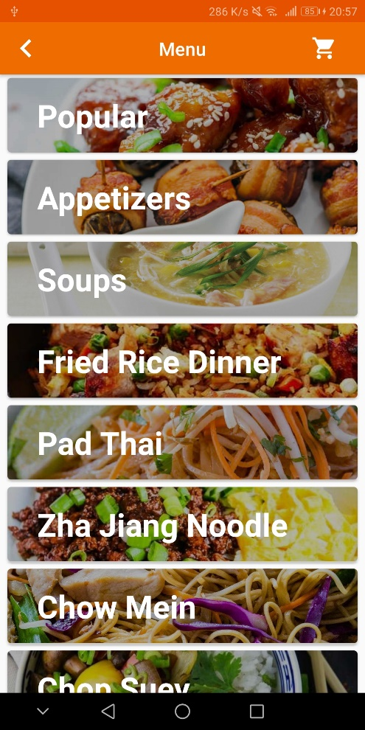

1. Màn hình món ăn

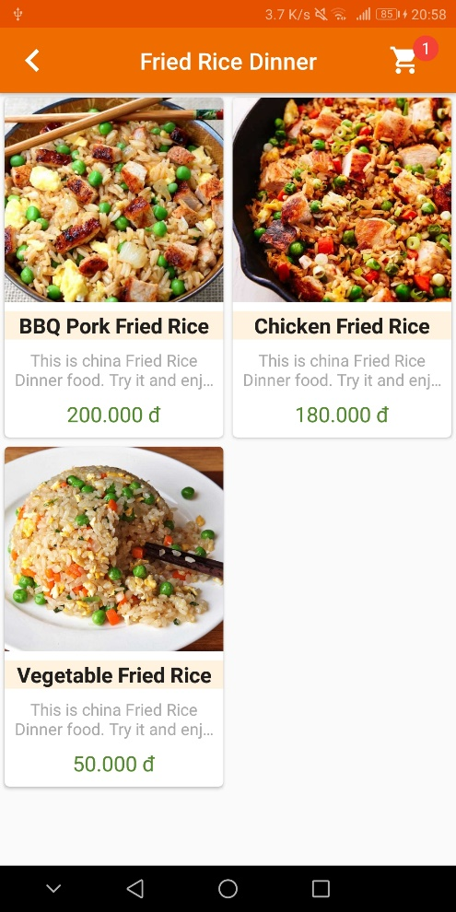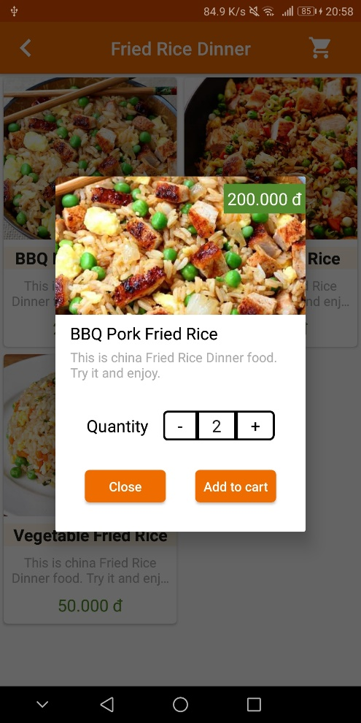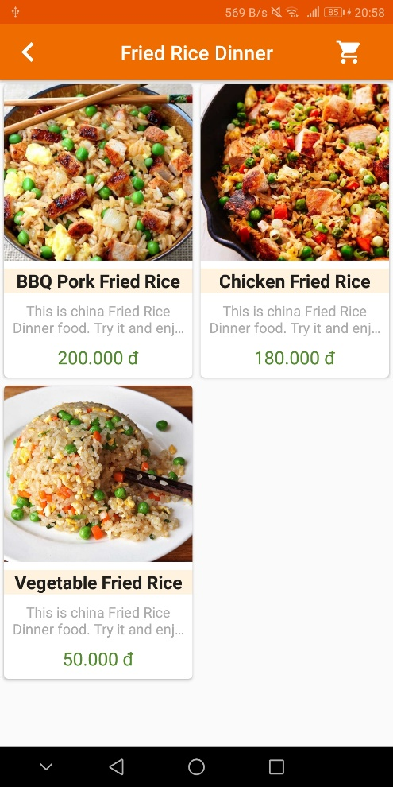

1. Màn hình giỏ hàng

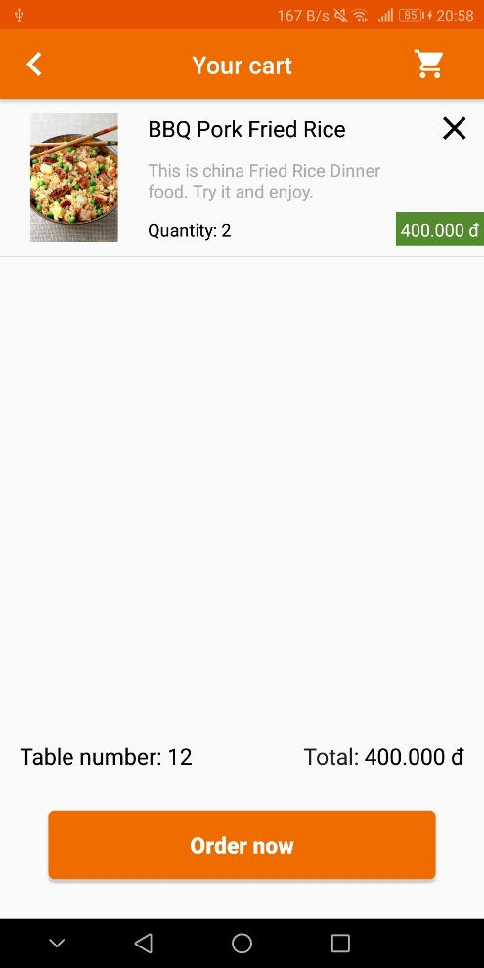

1. Màn hình hóa đơn

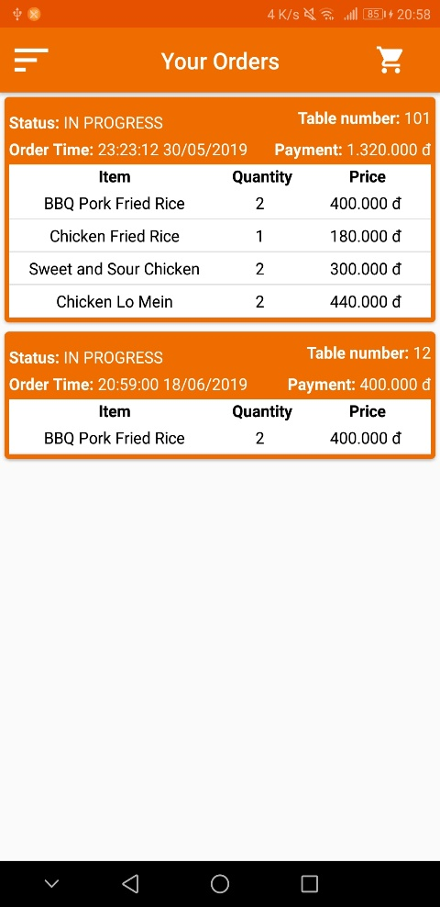

1. Navigation

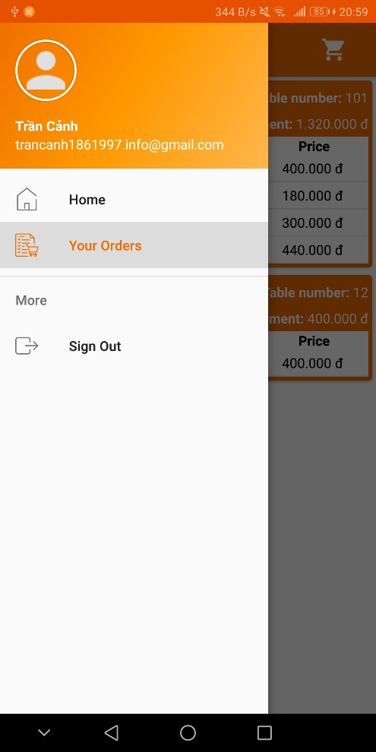

1. 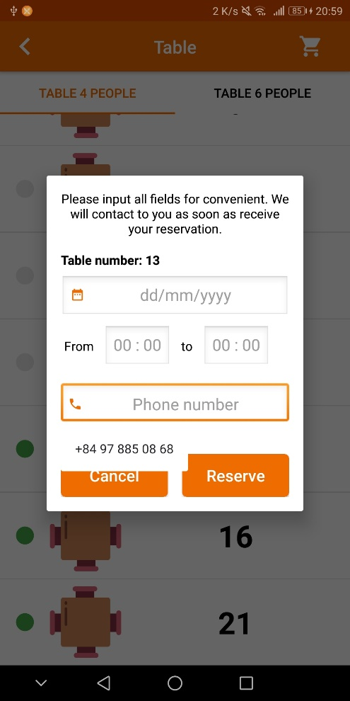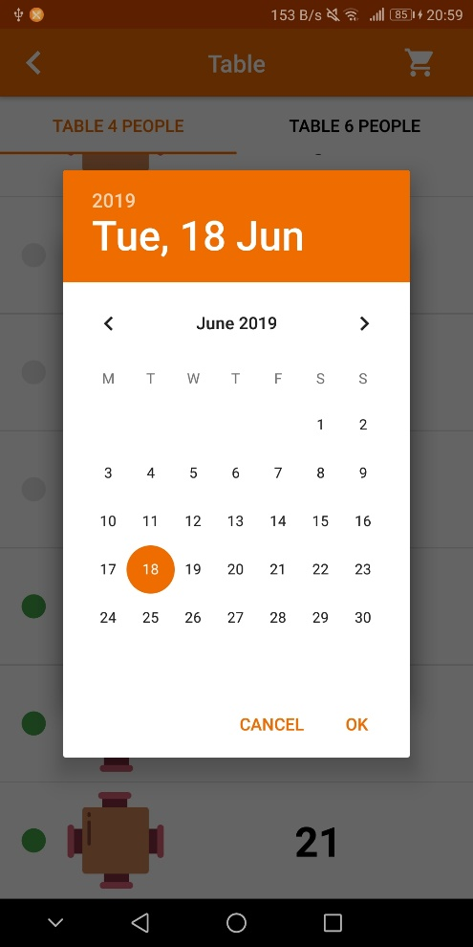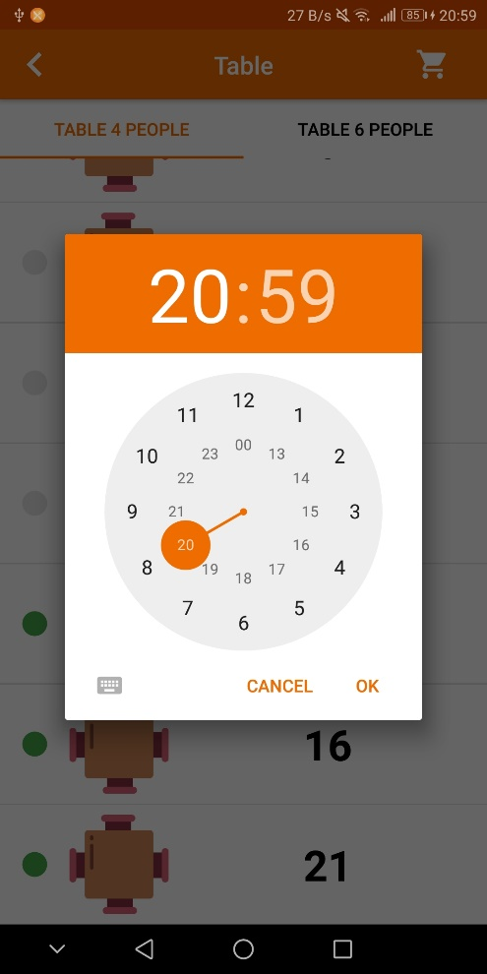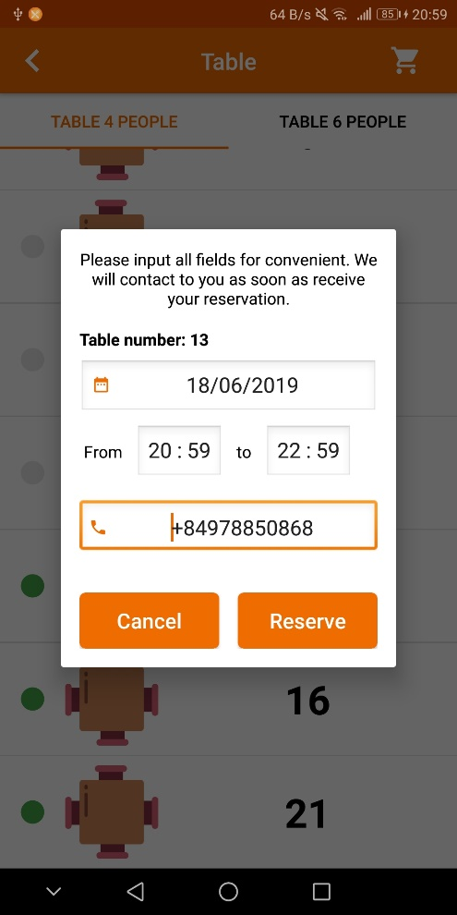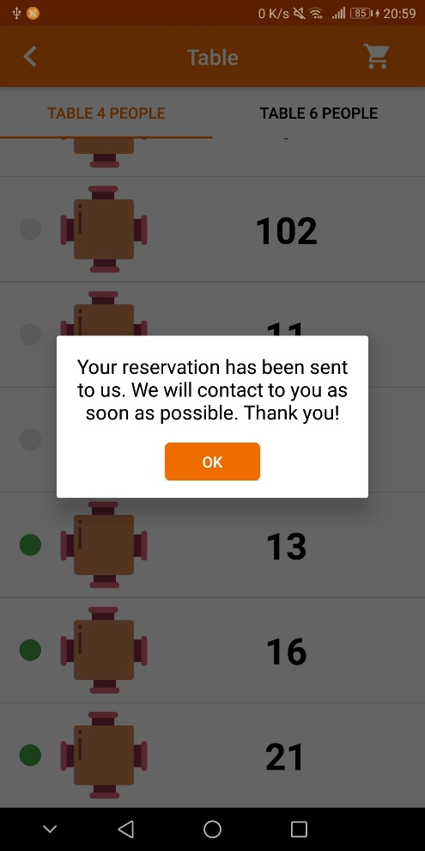 Màn hình đặt bàn
2. **THIẾT KẾ GIAO DIỆN ADMIN**
3. Màn hình đăng nhập



## Màn hình hiển thị toàn bộ đơn hàng

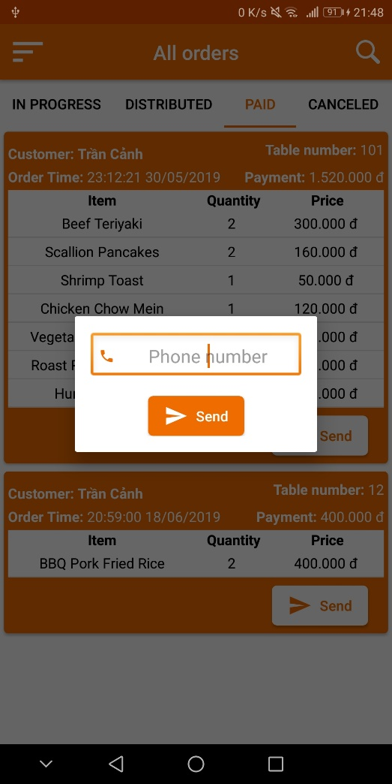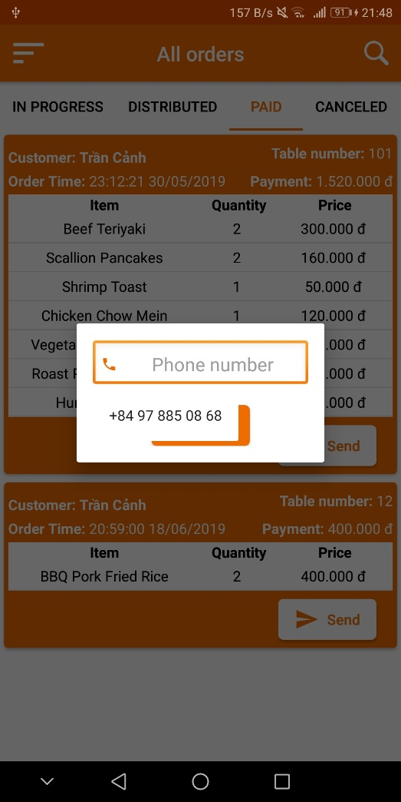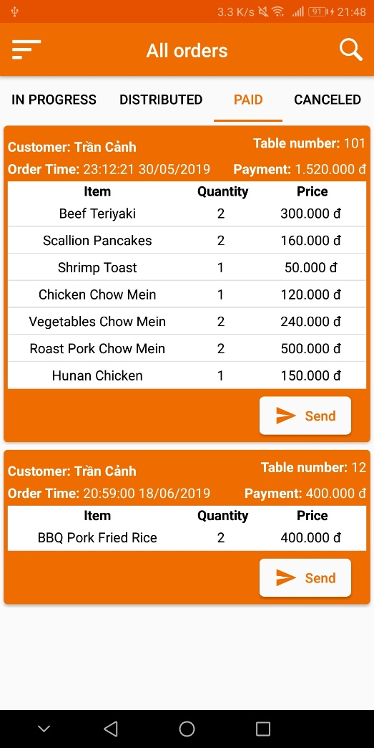

1. Màn hình Menu và thêm Menu mới

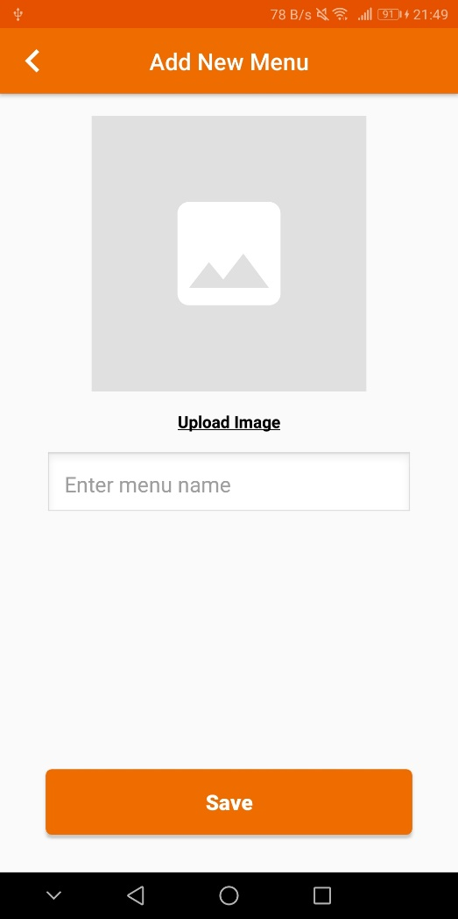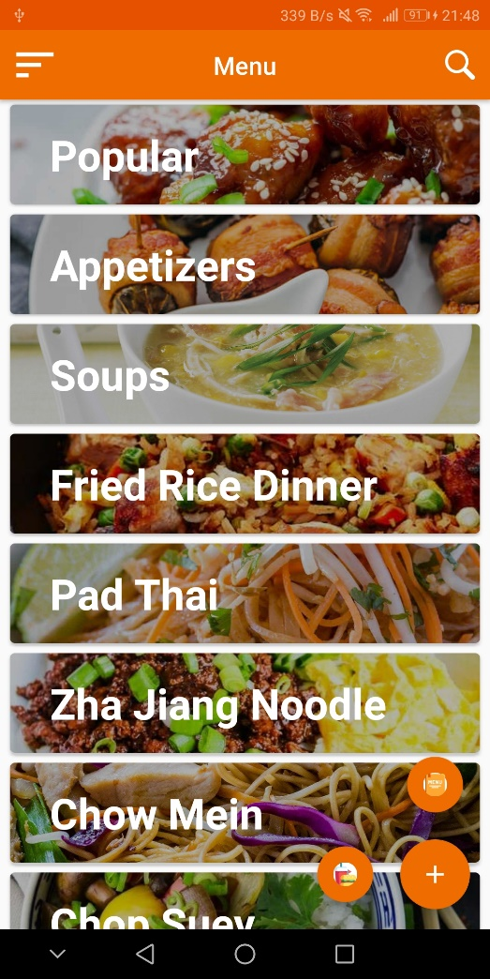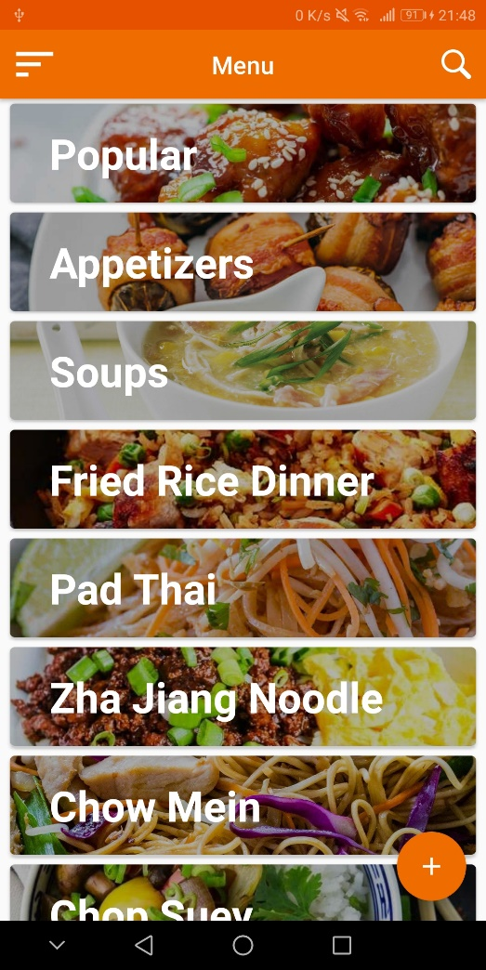

1. Màn hình món ăn và thêm món ăn mới

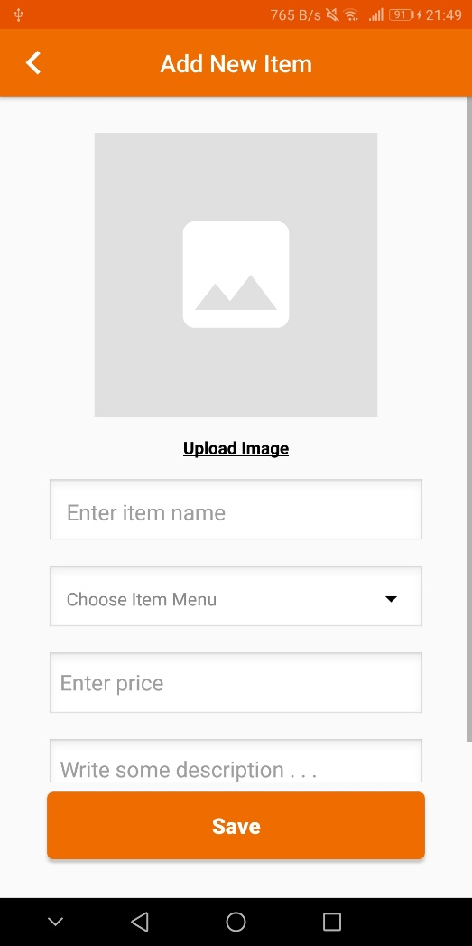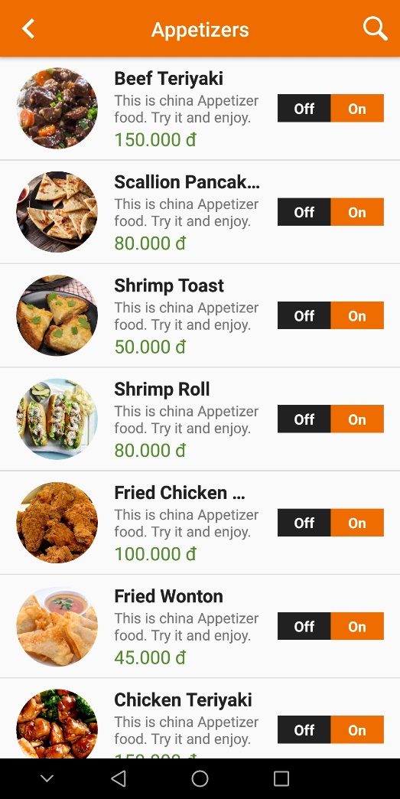

1. 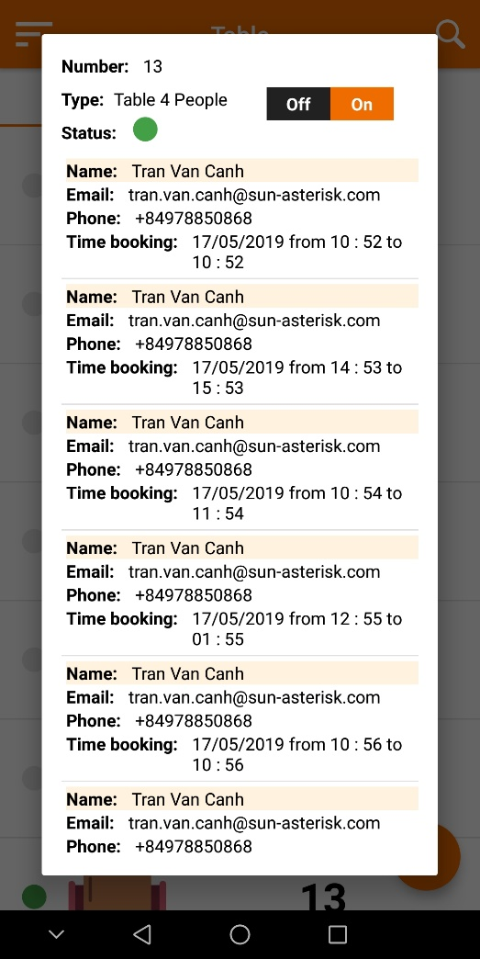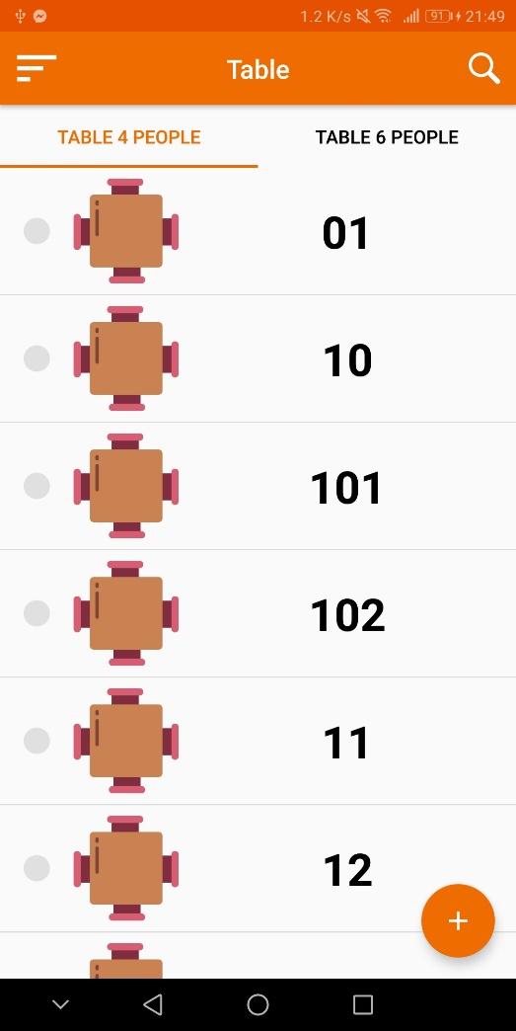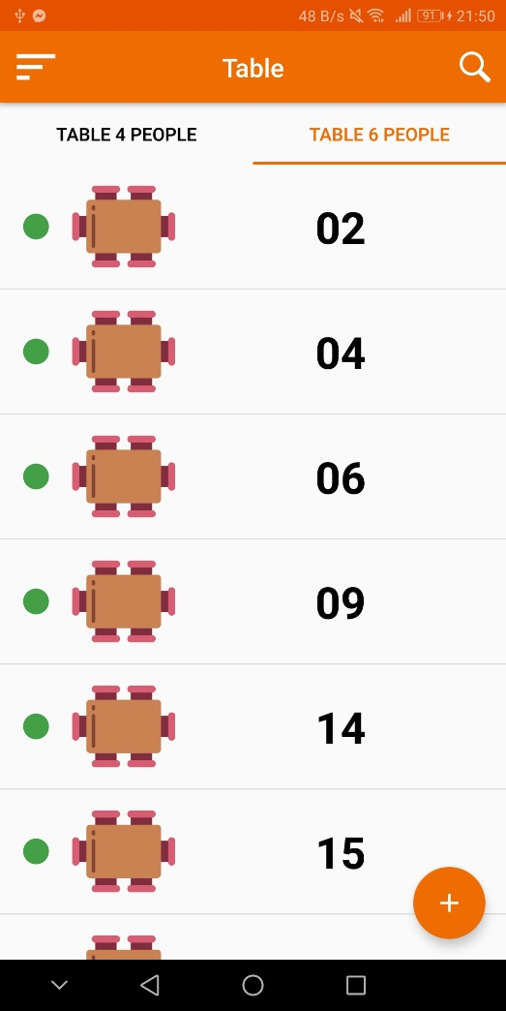Màn hình quản lý bàn và thêm bàn mới

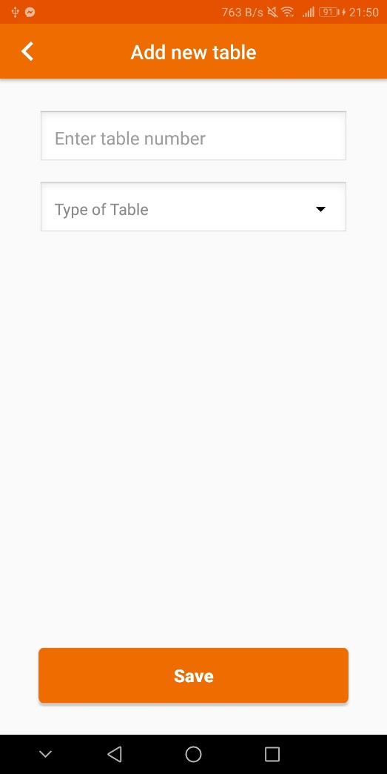

1. Navigation

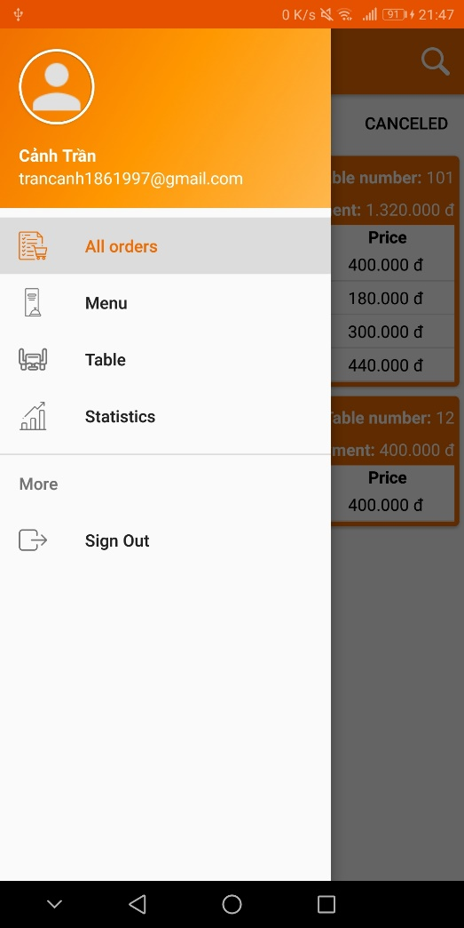

1. Thống kê

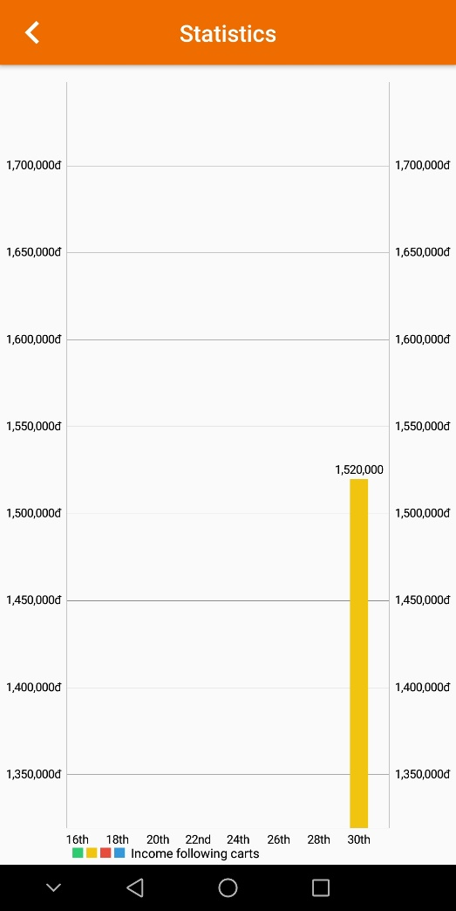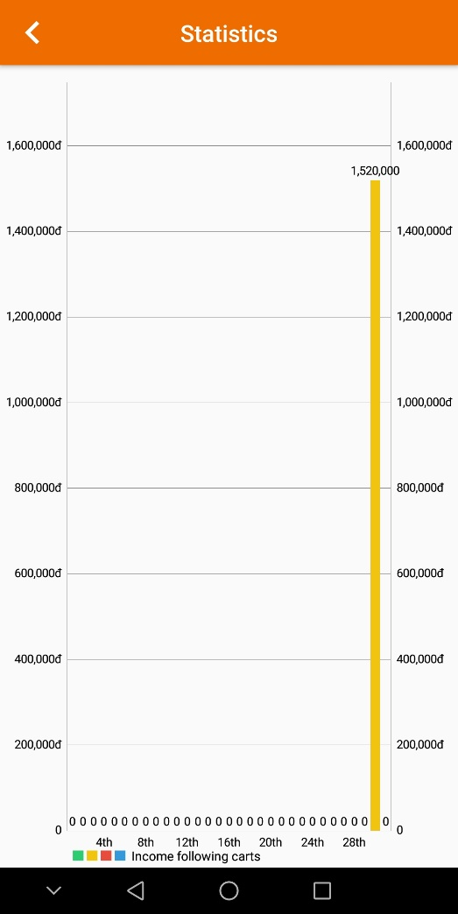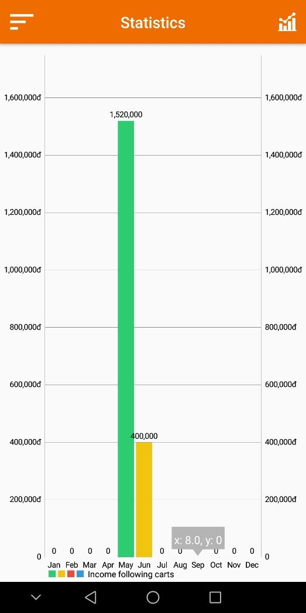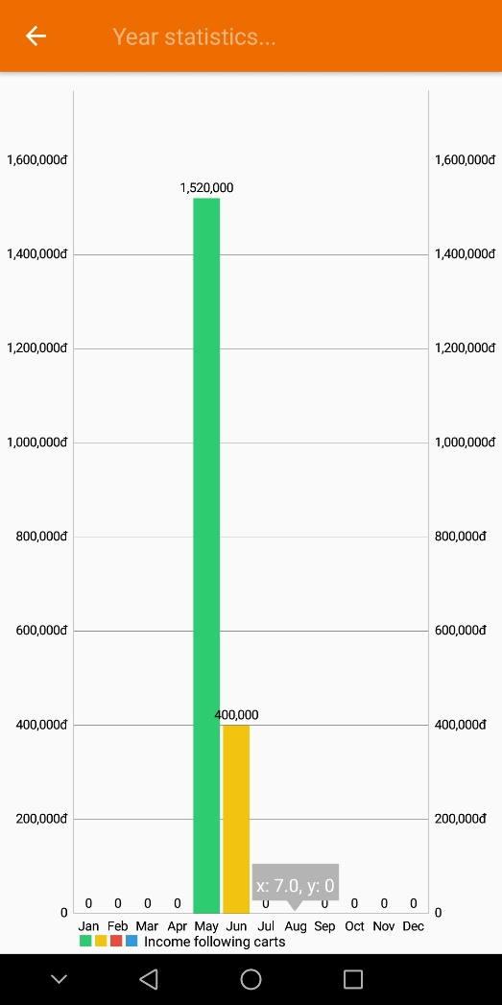

1. **Mô tả ứng dụng**
2. Sơ lược về ứng dụng
3. Mục tiêu:

**Với thời buổi công nghệ như hiện nay chỉ cần ngồi nhà bạn cũng có thể làm được mọi thứ, chẳng hạn như sử dụng ứng dụng đặt bàn và chọn món ăn trước khi tới nhà hàng cũng đang là một xu thế được rất nhiều người đón nhận. Chắc hẳn mọi người đều không ai muốn đến quán ăn rồi mà lại hết bàn hoặc là hết mất món ăn yêu thích của mình phải không?**

1. **Phạm vi:**

* Ứng dụng tương thích với các hệ điều hành Android từ Android 4.1 – 8.0
* Ngôn ngữ lập trình: Java, Php, SQL
* Công cụ: Xampp, Androi studio
* Mô hình: MVP

1. Cách thức sử dụng:

* Người dùng/admin cài đặt ứng dụng từ source (demo)
* Thao tác trực tiếp với giao diện của ứng dụng bằng các cử chỉ chạm, vuốt, giữ.

1. Các chức năng cơ bản của ứng dụng

* Cho phép người dùng đặt bàn và đặt món ăn trước khi tới nhà hàng theo ngày, giờ.
* Người dùng biết trước giá tiền của món ăn cũng như thành phần của món ăn đó.
* Admin có thể quản lý bàn đã được đặt, thêm bàn và thêm món ăn mới vào menu, thống kê doanh thu.

1. **Phân công công việc**

|  |  |
| --- | --- |
| 1. Trần Văn Cảnh | * Đặt bàn (user), gửi SMS hóa đơn cho khách hàng (admin), thêm đơn hàng (user), quản lý status của đơn hàng, show item(tabl, menu,item,cart...). * PHP |
| 1. Nguyễn Trọng Quang | * Đăng nhập, đăng ký (user), gửi thông báo, tìm kiếm món ăn * PHP firebase cloud message |
| 1. Ngụy Anh Tú | * Thêm bàn, thêm món ăn, đăng ký, đăng nhập, thống kê (admin) * PHP |